Wydział Informatyki Politechniki Białostockiej
Systemy wbudowane
Tytuł: Prosty procesor
Wykonujący: Łukasz Modzelewski, Mariusz Rostkowski
PS 1
Zespół 4
Praca laboratoryjna 11

Studia dzienne
Informatyka
Semestr VI

Prowadzący: prof. dr hab. inż. Valery Salauyou

Data: 26.05.2022

Zadanie 1
Utwórz projekt proc_1 prostego procesora ze strukturą z rys. 1.
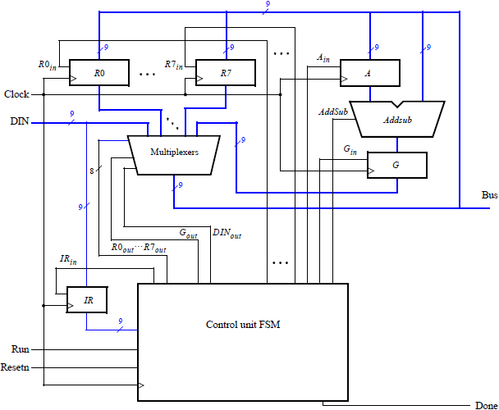
Rys. 1. Struktura prostego procesora
Zestaw instrukcji procesora pokazano w tabeli. 1.
Tabela. 1. Instrukcje w procesorze
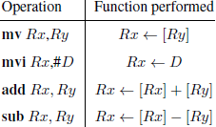
Tutaj [Rx] oznacza zawartość rejestru Rx , ← – przekazywanie danych.
Komenda mv (move) ładuje zawartość rejestru Ry do rejestru Rx, komenda mvi (move immediate) ładuje stałą D do rejestru Rx, polecenie add dodaje zawartość rejestrów Rx i Ry, wynik jest zapisywany do rejestru Rx; polecenie sub od zawartości rejestru Rx odejmuje zawartość rejestru Ry, wynik jest zapisany w Rx.
Każda instrukcja procesora przedstawiona jest w formacie IIIXXXYYY, gdzie
III - kod polecenia;
XXX to rejestr Rx;
YYY jest kodem rejestru Ry.
Dla naszego procesora akceptowane są następujące kody poleceń:
mv - 000
mvi - 001
add - 010
sub - 011
Dodatkowy bit w kodzie polecenia pozwala rozszerzyć listę poleceń w przyszłości.
Polecenia mv i mvi są wykonywane w jednym cyklu zegara, polecenia add i sub wykonywane są w trzech cyklach zegara. Sygnały sterujące ustawione na 1 przy każdym takcie zegara dla każdego polecenia są pokazane w tabeli. 2.
Tabela. 2. Sygnały sterujące ustawione w każdej instrukcji / cyklu
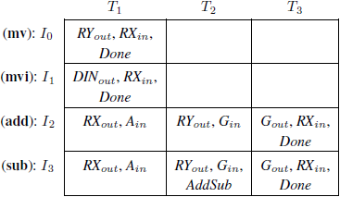
Wskazówka: szkielet kodu procesora pokazano na rys. 2, a, b.
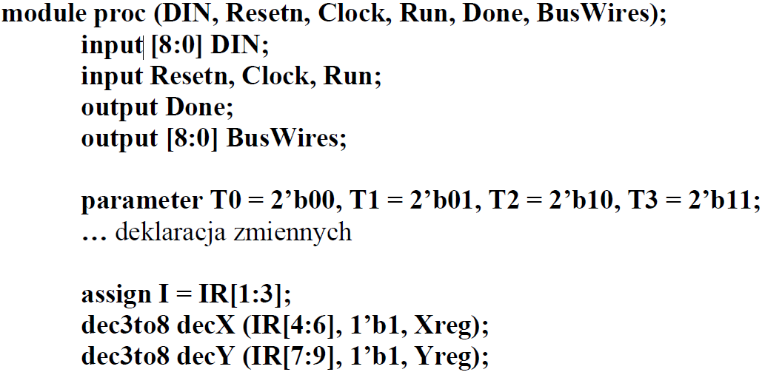
Rys. 2, a. Szkielet kodu Verilog dla procesora
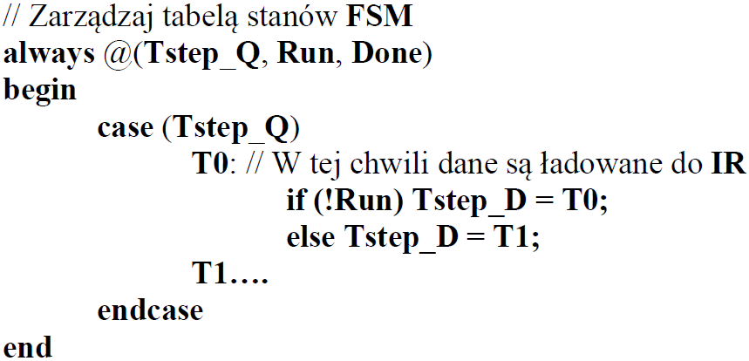
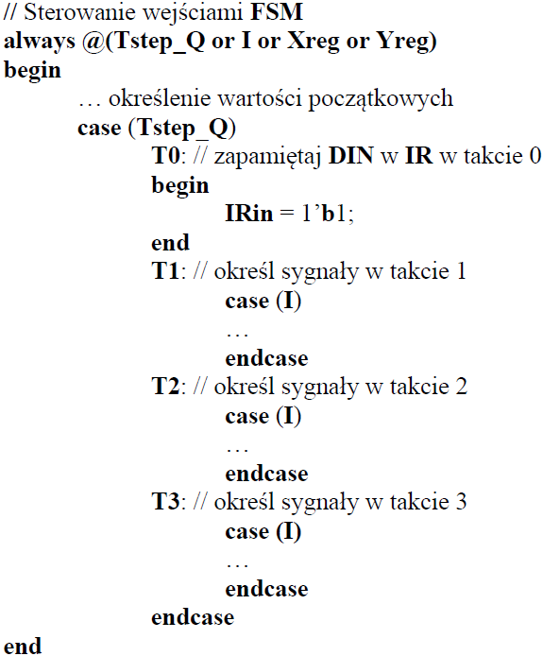
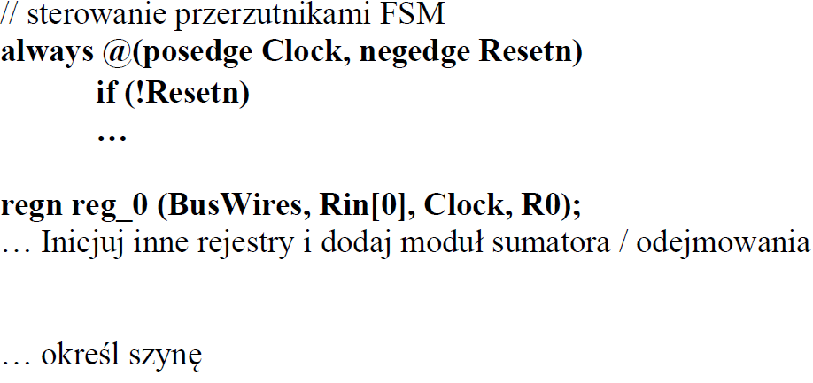
Rys. 2,b. Szkielet kodu Verilog procesora
Opis zastosowanych modułów pokazano na rys. 2, c.
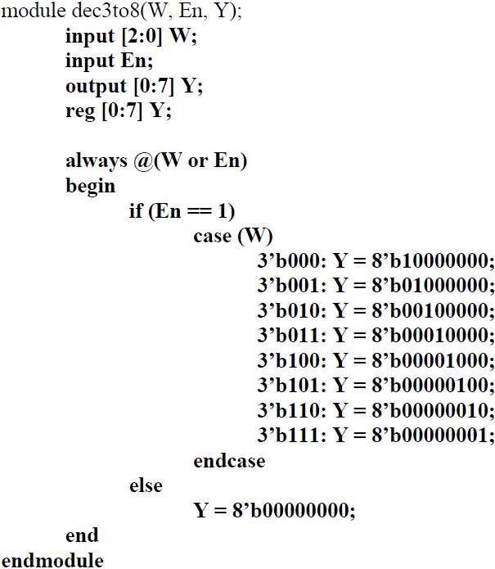
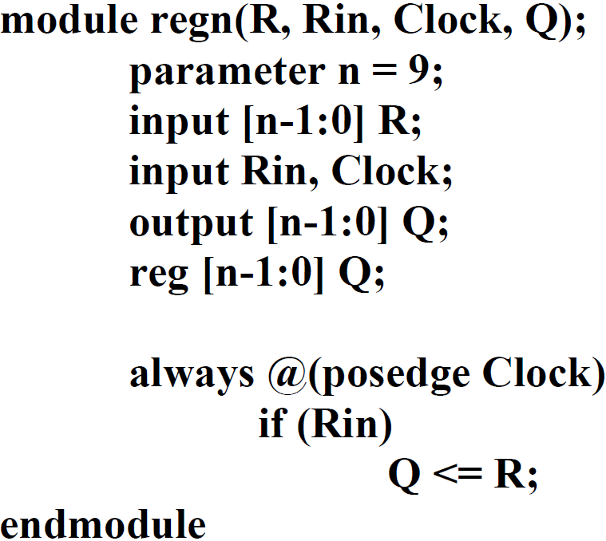
Rys. 2, c. Moduły podukładów do wykorzystania w procesorze
Wykonaj symulację działania procesora dla kodu:
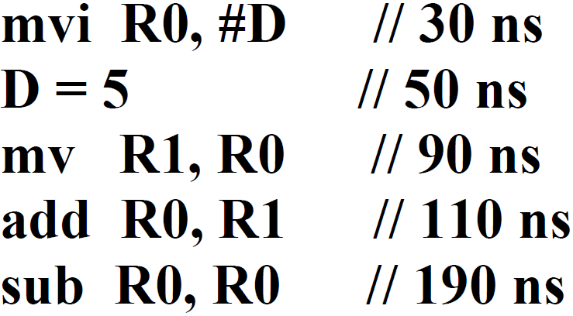
Wyniki symulacji powinny pokrywać się z wynikami przedstawionymi na rys. 3.
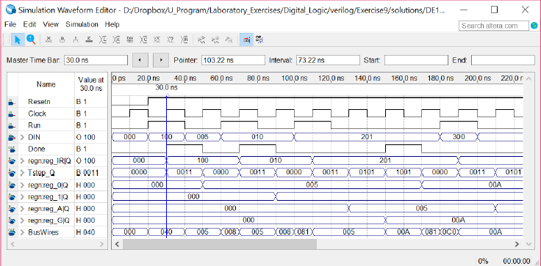
Rys. 3. Wyniki symulacji procesora

Kod w Verilog
Moduł procesora
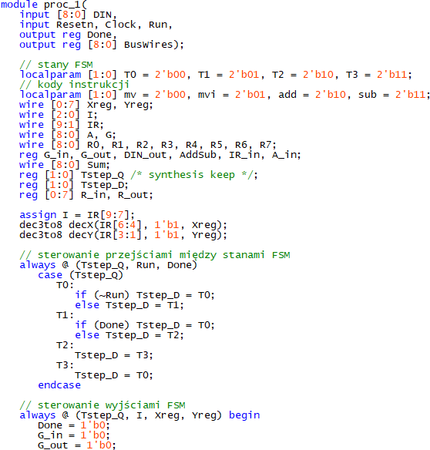
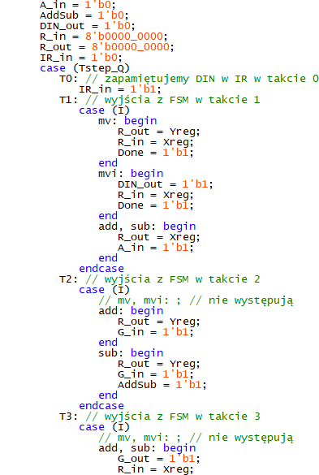

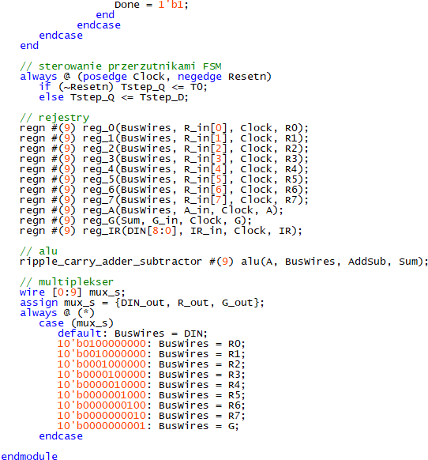
Moduł N-bitowego rejestru
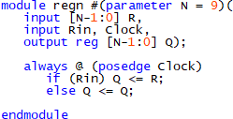
Moduł dekodera z kodu binarnego na 8-bitowy kod one-hot
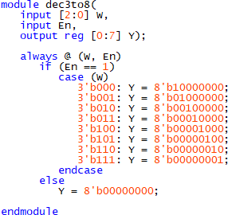
Moduł sumatora-subtraktora, który używamy jako jednostka arytmetyczno-logiczna (ALU)
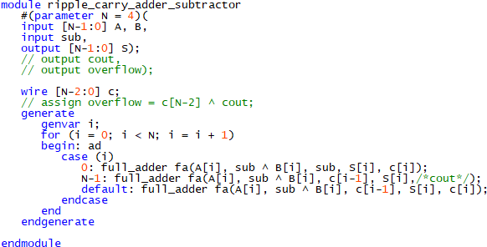
Moduł pełnego sumatora
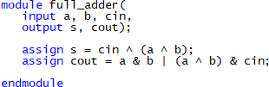

Wyniki syntezy
RTL Viewer
State Machine Viewer układu sterowania
Graf stanów
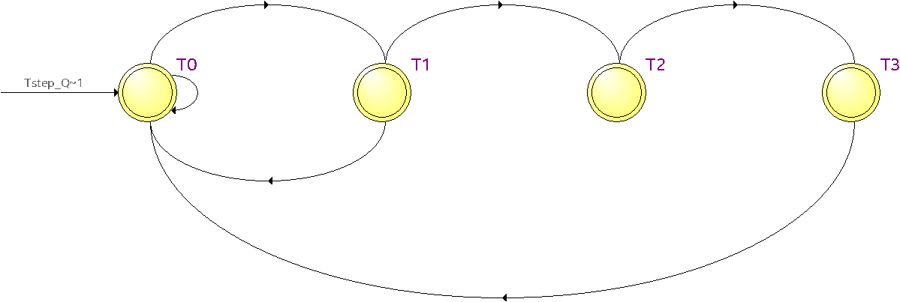

Tabela przejść |  | Tabela kodowania
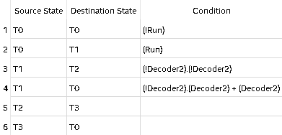 | 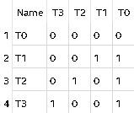
Wyniki symulacji funkcjonalnej
Wyniki pokrywają się z rysunkiem 3.
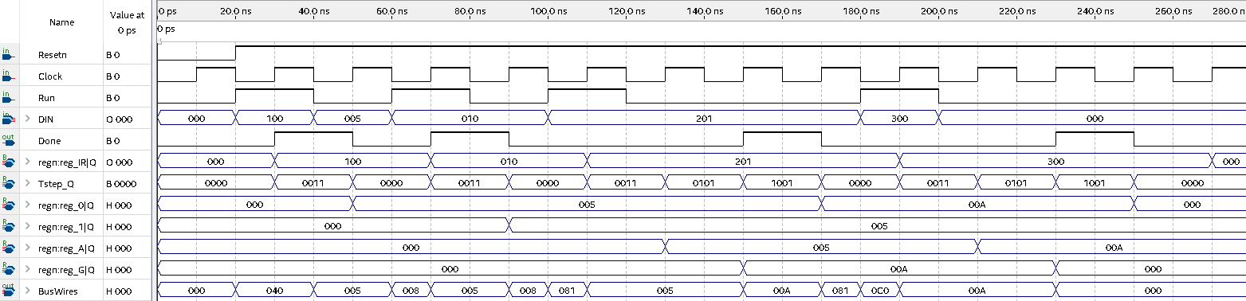

Zadanie 2
Utwórz projektor procesora processor_with_ROM, który jest podłączony do pamięci (rys. 4)
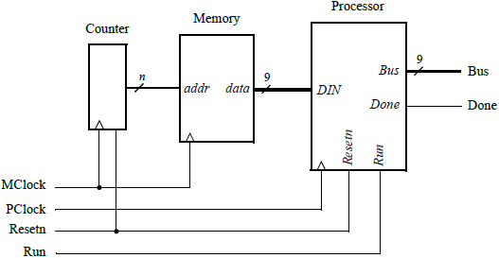
Rys. 4. Podłączenie procesora do pamięci i modułu licznika
Tutaj licznik służy do wyboru adresów komórek pamięci, z których dane wprowadzane są do procesora. Pamięć i procesor są taktowane przez różne sygnały zegarowe: MClock i PClock. Blok pamięci 32 x 9 jest zaimplementowany jako pamięć typu ROM przy użyciu funkcji bibliotecznej z IP Catalog. Przykład pliku inicjującego pamięć pokazano na rys. 5.
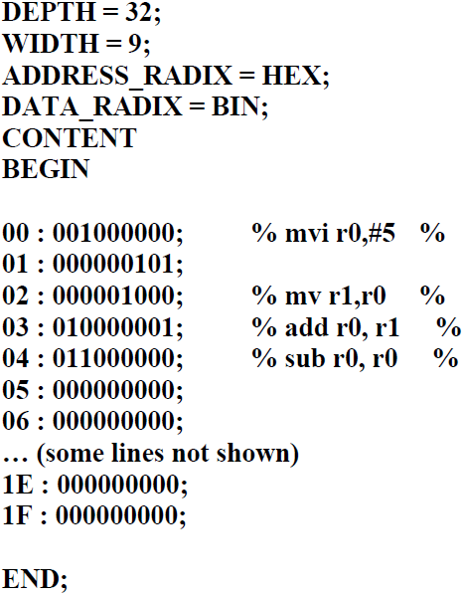
Rys. 5. Przykład pliku inicjującego pamięć (MIF)
Przypisania pinów procesora:
Wyprowadzenia | Piny
Run | SW9
Reset | SW0
MClock | KEY0
PClock | KEY1
Done | LED9
Bus | LED8-0
Wykonaj symulację procesora. Upewnij się, że wyniki są takie same jak na Rys. 3.
Kod w Verilog
Moduł najwyższego poziomu z przyporządkowaniem do pinów płyty
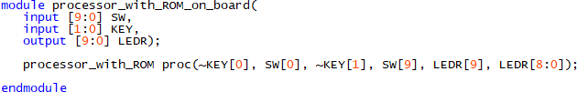
Moduł procesora pobierającego instrukcje z pamięci ROM
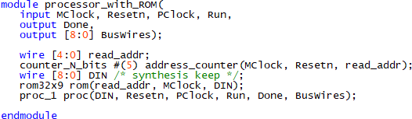
Moduł N-bitowego licznika
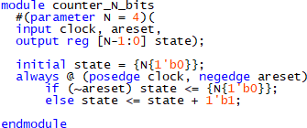
Moduły procesora: proc_1, regn, dec3to8, ripple_carry_adder_subtractor, full_adder są takie same jak w zadaniu 1.

Wyniki syntezy
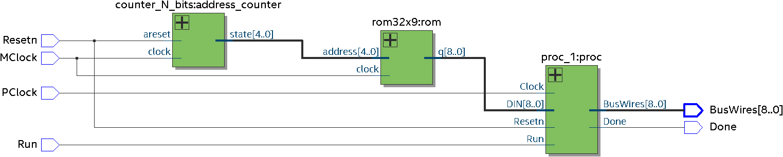
Wyniki symulacji funkcjonalnej
Przyjmujemy następującą zawartość pliku inicjującego pamięć (MIF):
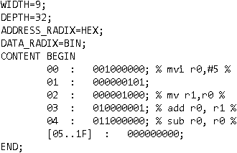
Wyniki pokrywają się z rysunkiem 3.
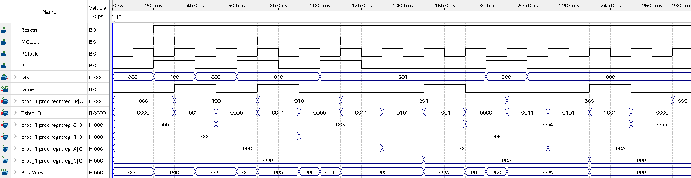
Wnioski
Wszystkie zadania zostały zrealizowane.

